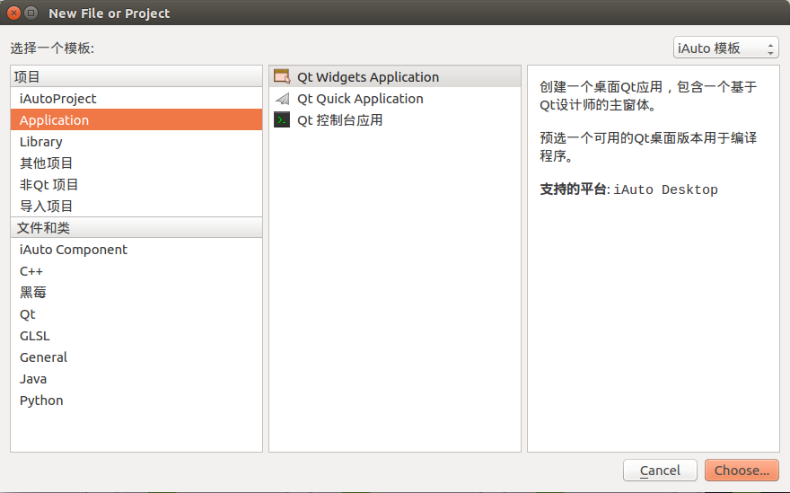
选择Qt Quick Application 将右上方的iAuto模板改为Desktop模板

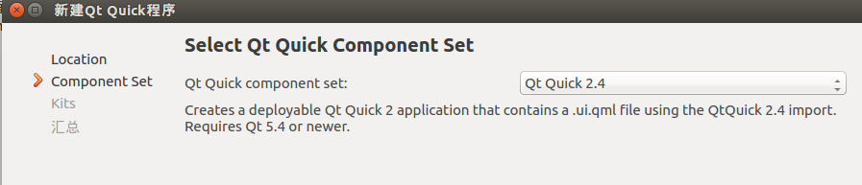
选择Qt Quick 2.4
配置谷歌浏览器的flash

在网上尝试很多方法，大多数是拷贝 libflashplayer.so(firefox上可以使用这种方法，复制.so文件到/usr/lib/mozilla/plugins之下重启就可以了)，尝试之后，没有用。
最后还是从大牛处找到了办法，其实就是chromium提示的安装方法，不过chromium推荐用软件更新器做，远没有命令方便。
简单点说，打开terminal:
sudo apt-get install pepperflashplugin-nonfree
sudo update-pepperflashplugin-nonfree –install
弄完以后我的就可以用了

或者，推荐更好的办法，装chrome,这个flash player 直接正常使用.
一、添加PPA
从Google Linux Repository（http://www.google.com/linuxrepositories/）下载安装Key，或把下面的代码复制进终端，回车，需要管理员密码
wget -q -O - https://dl-ssl.google.com/linux/linux_signing_key.pub | sudo apt-key add -
Key安装好后，在终端输入：
sudo sh -c 'echo "deb http://dl.google.com/linux/chrome/deb/ stable main" >> /etc/apt/sources.list.d/google-chrome.list'
二、更新
在终端输入：
sudo apt-get update
三、安装
安装稳定版Chrome，在终端输入：sudo apt-get install google-chrome-stable
安装Beta版Chrome，在终端输入：sudo apt-get install google-chrome-beta
安装不稳定版Chrome，在终端输入：sudo apt-get install google-chrome-unstable
Done,万事大吉！

以下为之前chromium安装flash player不好用的原因（以下为转载内容）：
http://www.linuxidc.com/Linux/2014-01/95736.htm
Flash Player For Linux 自11.2 起已经停止更新，目前 Linux 平台下面的 Flash Player 只能依靠 Google Chrom 的 PPAPI （Pepper Flash Player）进行更新（Chrome Only）（Adobe 仅维护这个版本），其它浏览器包括Chromium 都只能使用 Flash Player 11.2。

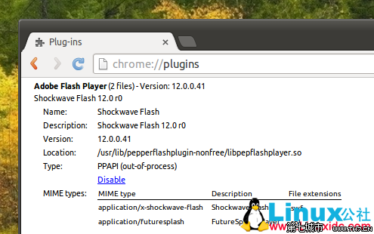

但由于 Chromium 宣布将抛弃旧的标准（NPAPI），导致原本的 Flash Player 将无法在 Chromium 运行，所以决定在 Chromium 中使用 Pepper Flash Player ，这个Pepper Flash Player 是通过下载 Google Chrome 然后提取出来给 Chromium 使用的。
目前这个安装器已经收录于 Ubuntu 14.04 官方源（从 Debian源中导入）。
Ubuntu 14.04 用户可以通过以下命令安装 Pepper Flash Player For Chromium ：
sudo apt-get install pepperflashplugin-nonfree
sudo update-pepperflashplugin-nonfree --install
如果你想使用 Beta 版的 Google Chrome 中的 Pepper Flash Player ，那么可以把第二个命令改为：
sudo update-pepperflashplugin-nonfree --install --beta --unverified
如果想使用非稳定版的 Google Chrome 中的 Pepper Flash Player，那么可以把第二个命令改为：
sudo update-pepperflashplugin-nonfree --install --unstable --unverified
如果你想卸载这个 Flash Player ，那么请执行以下命令：
sudo update-pepperflashplugin-nonfree --uninstall

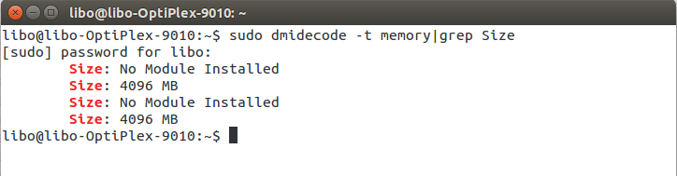

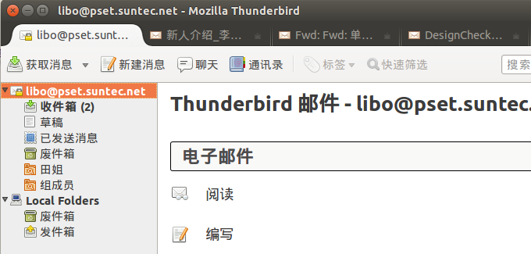

在libo@pset.suntec.net 处单击右键，点击“ 搜索信息”，弹出如下的对话框

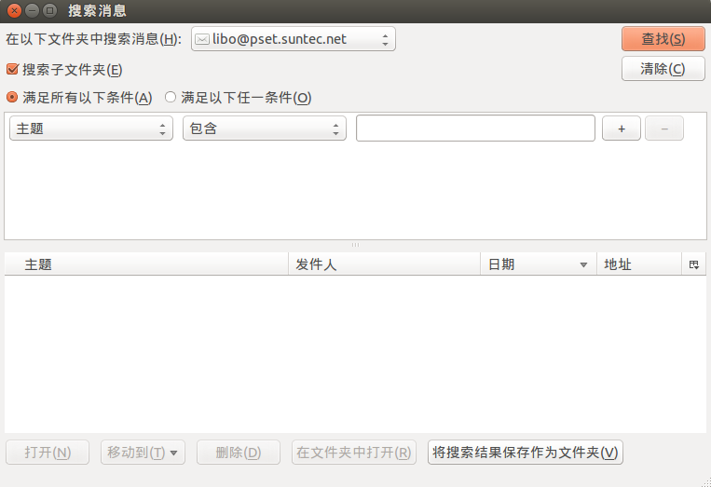
添加该添加的东西即可

ubuntu设置别名
2014-09-20 23:32 617人阅读 评论(0) 收藏 举报
标签： ubuntuvimlinux

对于我这个linux小白来说，记住各种命令真的很难，
命令有的很简单，但是组合起来就太难记了，
别名就帮了我很大的忙。
在linux中alias指令可以设置指令的别名，让我们使用各种指令时变得简单方便。
例如：我们向启动一个简单的服务器
需要在命令行中输入python -m SimpleHTTPServer
但是我们定义一个别名
alias s="python -m SimpleHTTPServer"
在命令行中只需要输入ｓ就可以了！！
1,alias
列举所设置的所有别名
2，定义别名
alias用法:alias[别名]=[指令名称]
上面需要注意的是：=之间不要有空格
3,显示指定的别名设置
alias aliasName
4,删除别名
unalias aliasName
删除我们之前定义的别名就使用：
unalias s
注意：在终端中我们设置别名如：
alias s="python -m SimpleHTTPServer"
别名ｓ只在这个窗口生效，关闭这个窗口就不好使了，这不是我们想要的。
如何永久保存我们设置的别名呢？
使用下面的方法。
1,cd
2,vim .bash_aliases
3,增加自己想要的别名
4,. .bash_aliases // 使别名生效，两个点中间有空格

from:http://blog.csdn.net/xuhf_1988/article/details/16341569

分类：

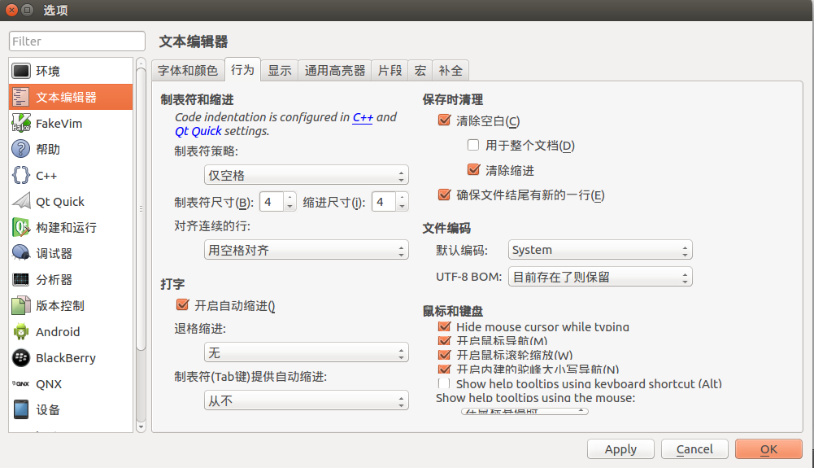

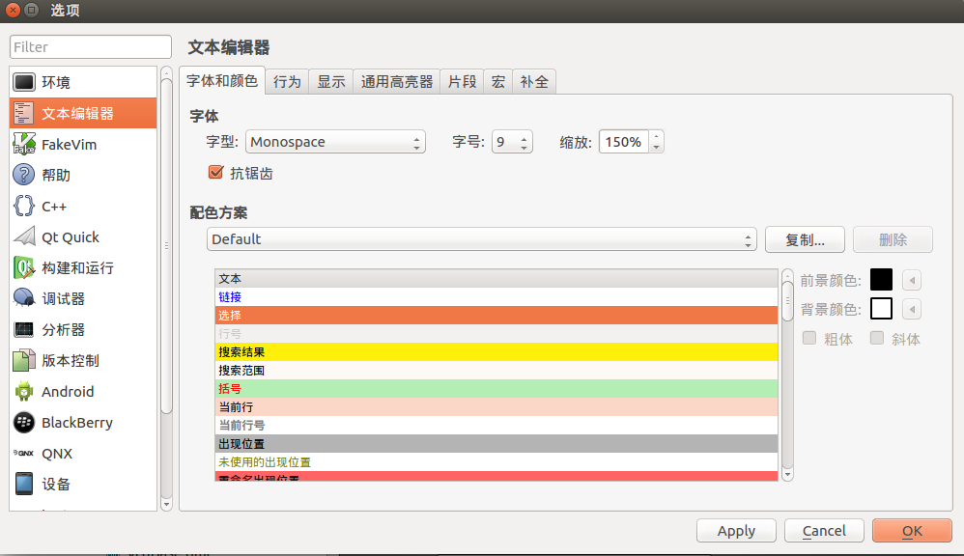
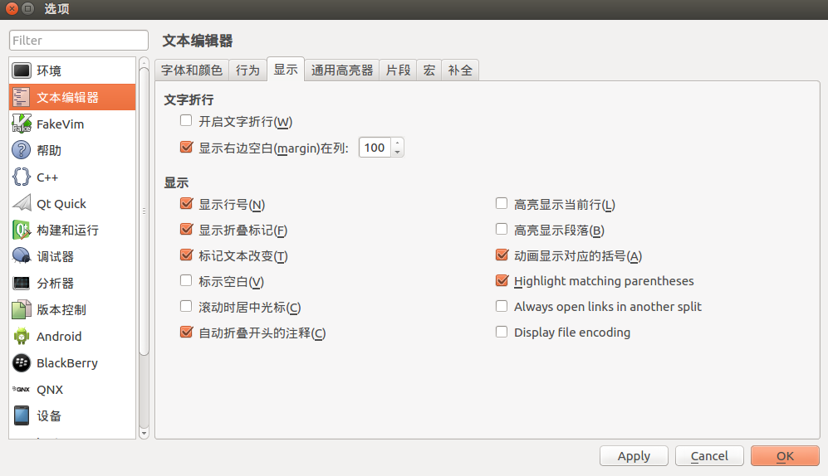

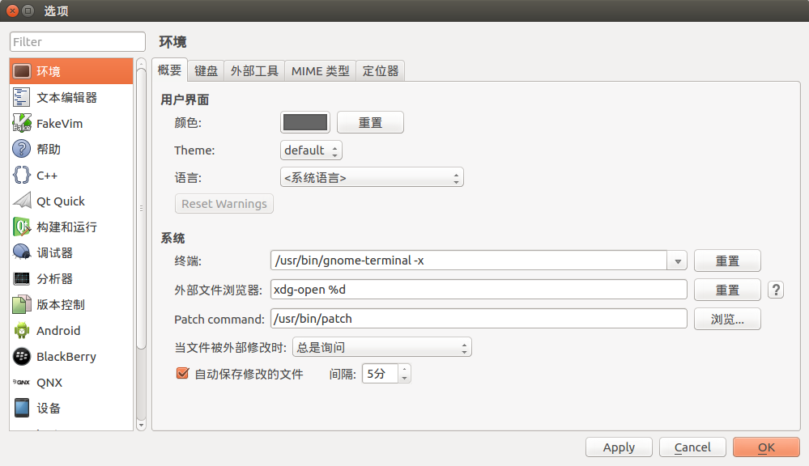

gitk配置
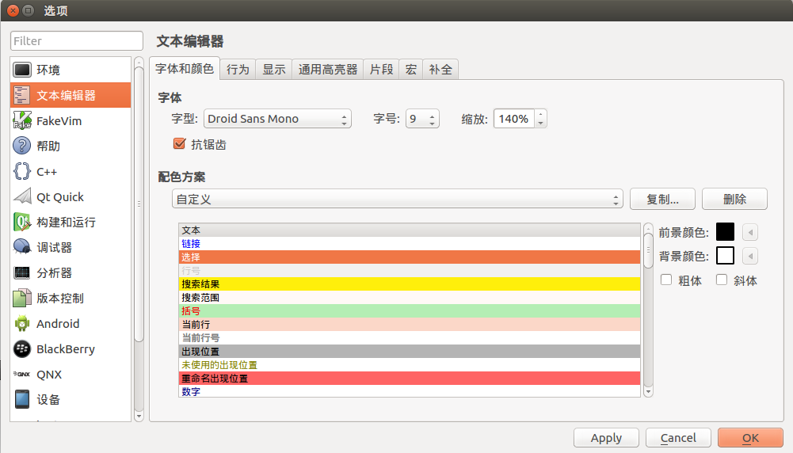

这个字型比较好看，并且一个Tab是四个空格看起来比较明显

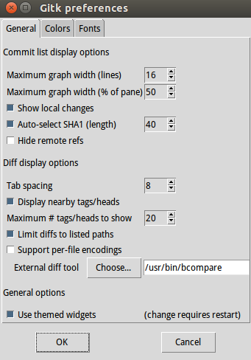

桑葚的秘密
前两天老妈从老家回来给我带回一些桑葚。这是我从小就爱吃的东西，小时候觉得吃着吃着把手和舌头都染成了紫色还挺好玩的，今天猛然才明白原来桑葚里面很可能含有花青素。于是我根据花青素遇酸变红遇碱变蓝的特性，做了下面的实验来验证一下桑葚里面是不是含有花青素。
实验证明，桑葚当中是含有花青素的。花青素对我们的健康是非常有益的。

